**ПОЛЬЗОВАНИЕ**

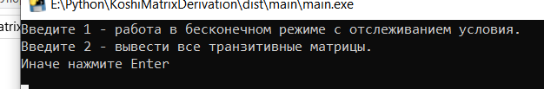

**1** – бесконечно генерирует новые матрицы Q1 и Q2, выводит только те матрицы, которые удовлетворяют условию

**2** – выводит все матрицы перестановок

**Enter** – генерирует одну пару матриц Q1 и Q2. Выводит все полученные матрицы. Если матрица удовлетворяет условию, она выводится в следующем виде:

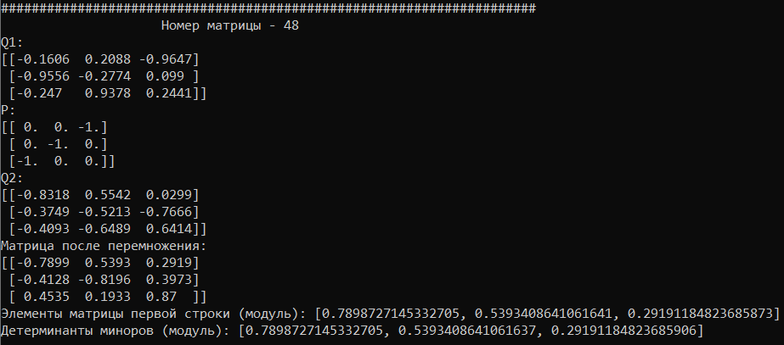  
Если не удовлетворяет, то в следующем виде:

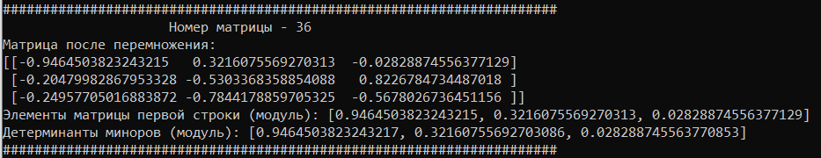

Программу необходимо перезапустить, чтобы начать заново.

**ОПИСАНИЕ ПРОГРАММЫ (Для обычного пользования можно не читать)**

Программа генерирует все матрицы перехода посредством всех перебора комбинаций матриц, где каждая строка и столбец имеют единицу, причем только одну(1)

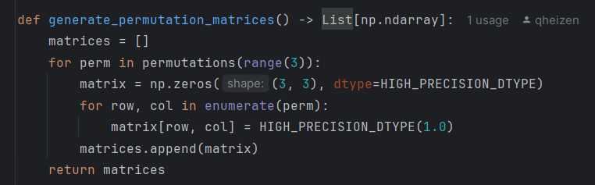

Рис 1

После этого происходит генерация матриц отражений, где каждая матрица комбинация единичной диагональной матрицы, где каждый элемент является либо 1 или -1 (2)

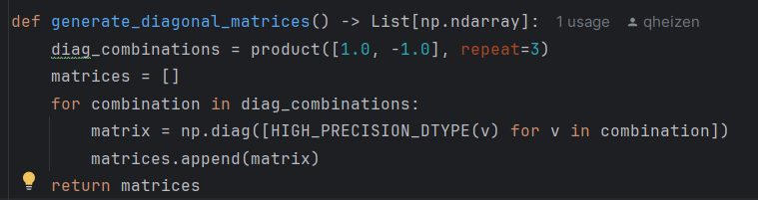

Рис 2

Матрицы Q1 и Q2 генерируются путем создания случайной матрицы и разложения ее на QR. При этом получается ортогональная до 1e-14 матрица. (3)

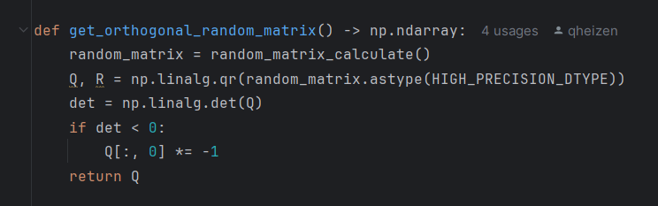

Рис 3

Генерируются все варианты матриц Q1 P Q2 (4)



Рис 4

Записываются элементы первой строки и детерминанты нижних миноров 2 на 2 (5)

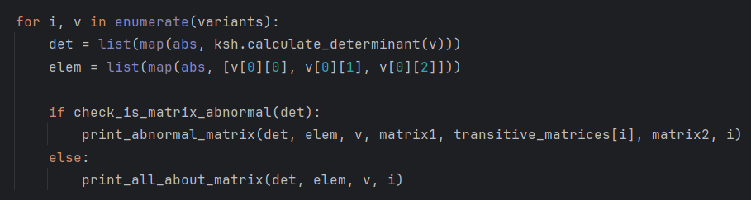

Рис 5

Если матрица удовлетворяет условию min(det(M)) >= 1/24, выводим на экран всю возможную информацию, иначе выводим только матрицу M.

На всех этапах подсчета сохраняется точность 1e-14 (float64).